天津理工大学

**《计算思维与程序设计基础（Python语言）》课程**

**实 验 报 告**

|  |  |  |  |  |  |
| --- | --- | --- | --- | --- | --- |
| 学生姓名 | 王瀚祥 | 学号 | 20215212 | 班 级 | 管工三班 |
| 实验名称 | 实验8：文件 | | | | |
| 实验编号 | 2290123-8 | | | 实验类型 | 验证性 |
| 实验评语 |  | | | 实验得分 |  |
| （一）实验目的：   1. 掌握文件的读写方法以及打开和关闭等基本操作 2. 综合练习，根据所学知识编写代码。   （二）实验要求：  1.做实验之前，先创建文件夹，以自己的学号姓名方式命名，例如:20211234张三。  **2. 仔细阅读实验内容中的题目，新建文件，将每道实验题的源程序按题目顺序依次命名为：sy8-01.py，sy8-02.py，……保存文件到自己的文件夹中。**  **3. 调试程序，如果有错误，将错误改正后，重新保存。得到正确的运行结果后，将程序代码复制粘贴到实验报告中每个实验后的相应位置，并将运行结果截图粘贴到相应位置（使用Windows自带的截图工具）**  **4.所有实验都完成后，整理文件夹，同时也将本实验报告放入自己的文件夹中。压缩文件夹为*.rar文件，上传压缩文件。**  收件人：279983512@qq.com  主 题：20221234张三实验8（修改为自己的）  **附 件：是你的实验文件** | | | | | |

（三）实验内容：

【题目1】（sy8-01.py）程序改错题。以下代码实现打开文件，写入“你好！”，然后读取文件内容并输出。将下列代码录入，运行程序，观察结果如何？如果有错误，将程序修改正确，并运行。

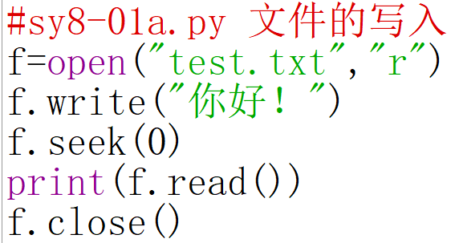

【程序清单】

f=open("test.txt","r+",encoding="utf-8")

f.write("你好！")

f.seek(0)

print(f.read())

f.close

【运行结果】

【题目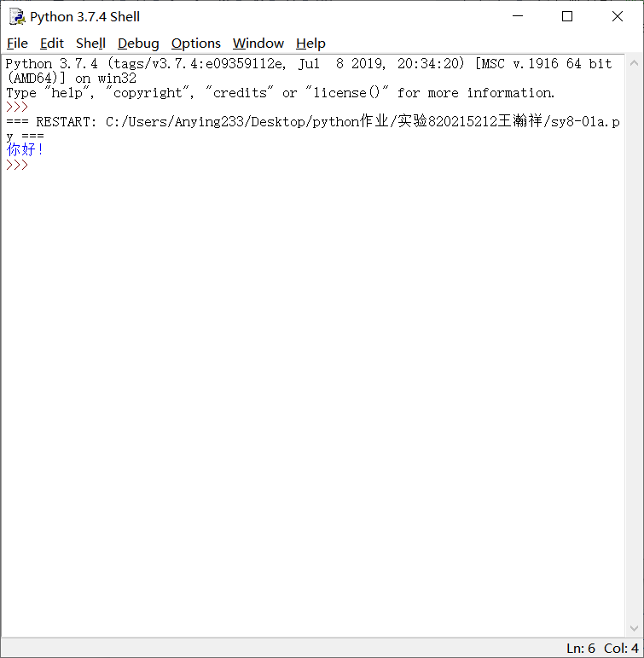2】（sy8-02.py）：验证题： 以下代码打开绝对路径下的文件，写入一首诗。请将代码录入。调试程序，使其正确运行。在资源管理器中查看写入情况。步骤如下：

1. 在资源管理器中，选c盘，空白处鼠标右键选“新建文件夹”，命名文件夹（程序中wh是示范，自己改个名字，文件名也可以改，文件扩展名不可以改）。
2. 录入代码。
3. 调试程序，使其正确运行。
4. 到资源管理器中相关路径中查看是否有wrt.txt文件，打开文件，查看诗歌是否正确写入。

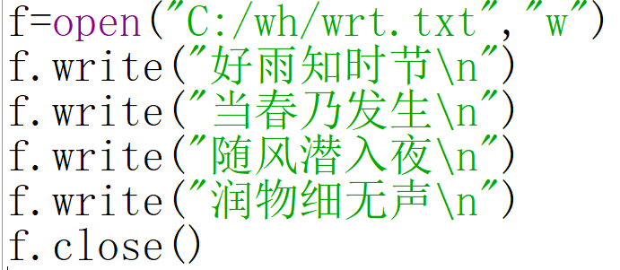

【程序清单】

f=open("C:/py/wrt.txt","w")

f.write("好雨知时节\n")

f.write("当春乃发生\n")

f.write("随风潜入夜\n")

f.write("润物细无声\n")

f.close()

【运行结果】

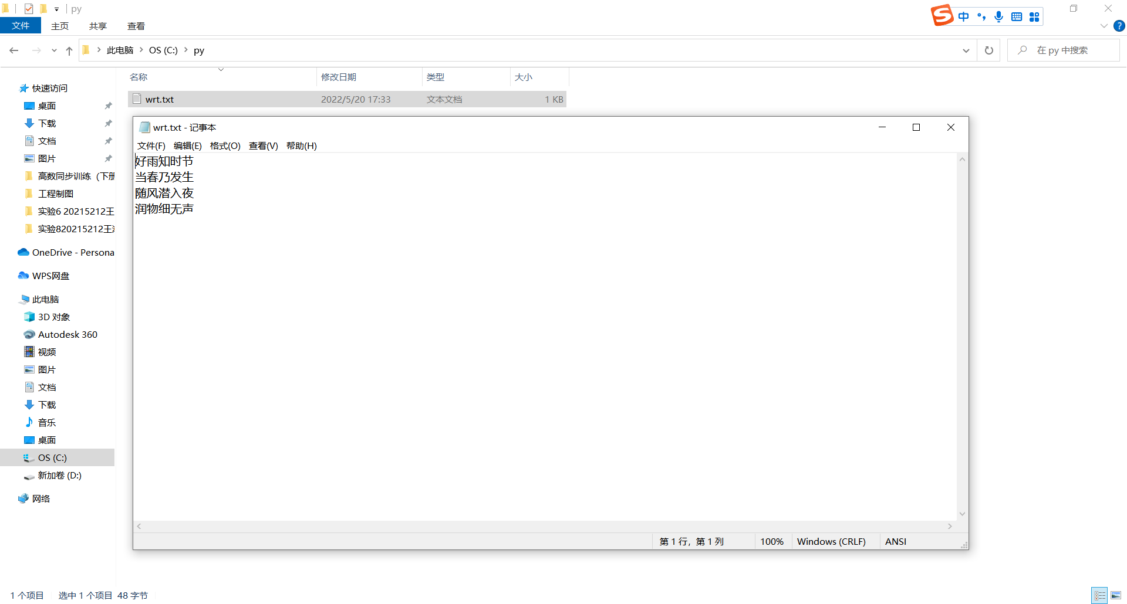

【题目3】（sy8-03.py）综合题。以下代码实现输入一个整数，判断其是否素数，请将程序补充完整。

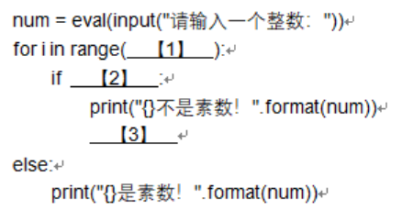

【将填空内容填写在下面表格相应位置】

|  |  |
| --- | --- |
| 填空 | 内容 |
| **【1】** | **2，num** |
| **【2】** | **num%i==0** |
| **【3】** | break |

【程序清单】

num = eval(input("请输入一个整数："))

for i in range(2,num):

if num % i == 0:

print("{}不是素数！".format(num))

break

else:

print("{}是素数！".format(num))

【运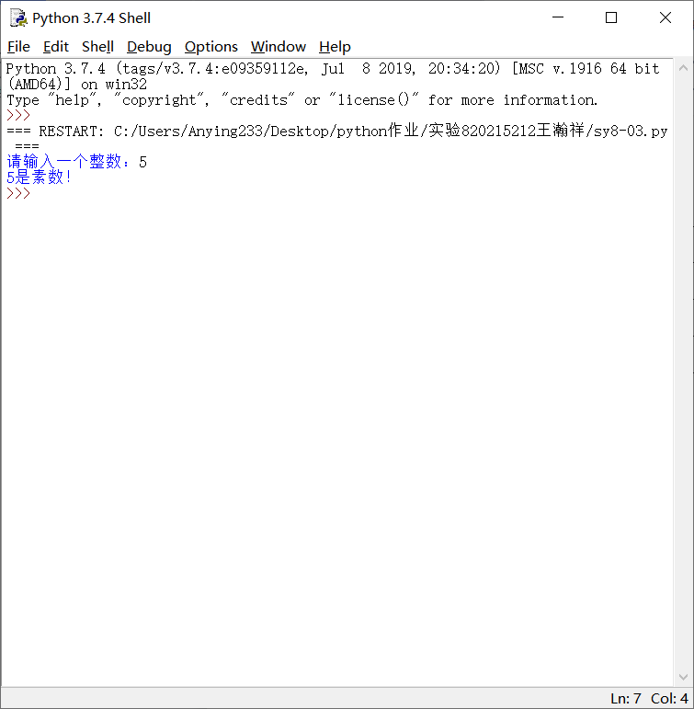行结果】

【题目4】（sy8-04.py）综合题。参考课件中的三角形的画法，编写代码，用turtle库函数实现绘制正方形。边长为200.

【程序清单】

import turtle

turtle.setup(650,500,300,300)

turtle.pensize(10)

turtle.fd(200)

turtle.seth(90)

turtle.fd(200)

turtle.seth(180)

turtle.fd(200)

turtle.seth(270)

turtle.fd(200)

【运行结果】

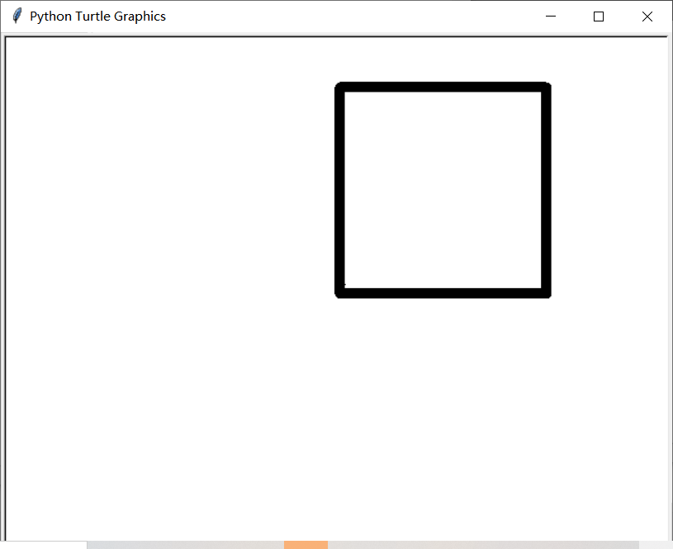

**【题目5】（sy8-05.py）综合题。编程题。要求将输入的百分制转换为等级制并输出，按照如下对应：**

**90分以上（含90）—A**

**80分以上（含80）—B**

**70分以上（含70）—C**

**60分以上（含60）—D**

**其余：E**

【程序清单】

score=int(input("请输入一个0~100之间的整数："))

grade=""

if score>100 or score<0:

score=int(input("输入有误，请输入一个0~100之间的整数："))

else:

if score>=90:

grade="A"

elif score>=80:

grade="B"

elif score>=70:

grade="C"

elif score>=60:

grade="D"

else:

grade="E"

print("您的分数是{}，等级是{}".format(score,grade))

【运行结果】

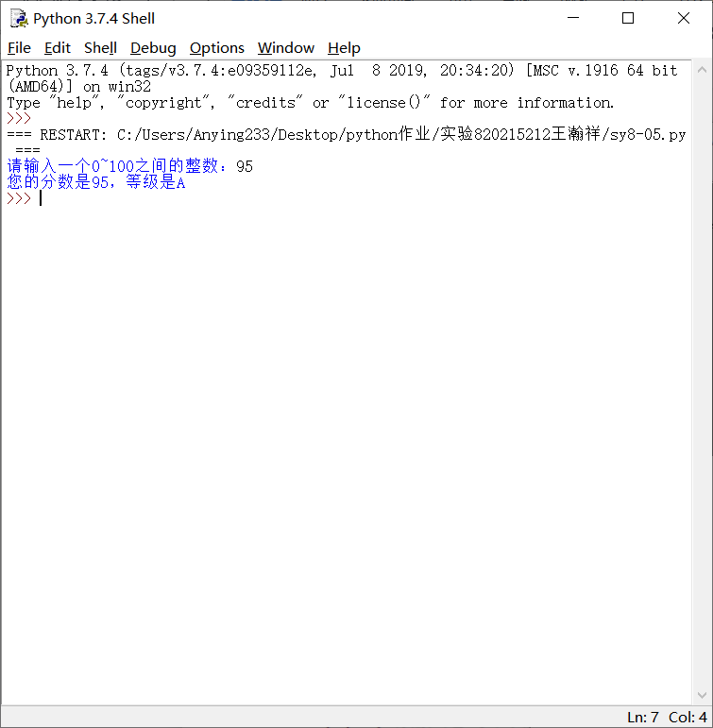

【题目6】（sy8-06.py）综合题。以下编写代码用函数power实现求x的n次方，请将程序补充完整，得到正确的结果。

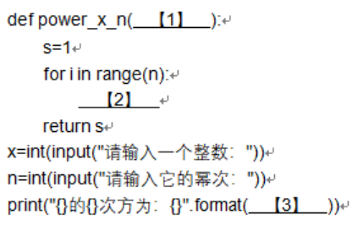

【将填空内容填写在下面表格相应位置】

|  |  |
| --- | --- |
| 填空 | 内容 |
| **【1】** | **x,n** |
| **【2】** | **s=s*x** |
| **【3】** | x,n,power_x_n(x,n) |

【程序清单】

def power_x_n(x,n):

s=1

for i in range(n):

s=s*x

return s

x=int(input("请输入一个整数："))

n=int(input("请输入它的幂次："))

print("{}的{}次方为：{}".format(x,n,power_x_n(x,n)))

【运行结果】

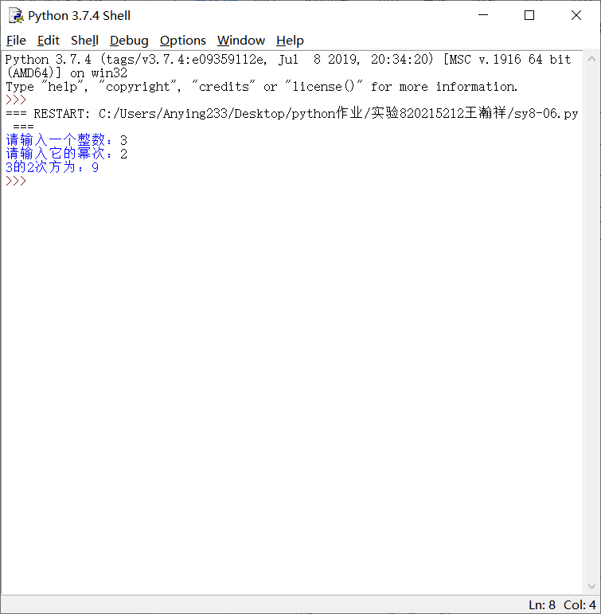

【题目7】（sy8-07.py）验证题。输入以下代码，得到正确运行结果。

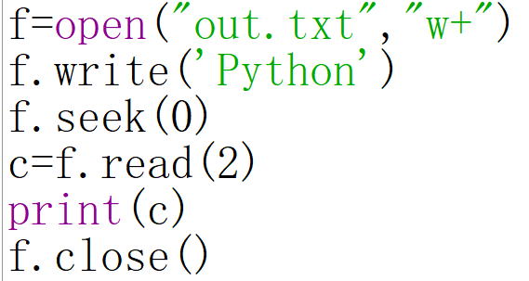

【程序清单】

f=open("out.txt","w+")

f.write('Python')

f.seek(0)

c=f.read(2)

print(c)

f.close()

【运行结果】

